https://assetstore.unity.com/packages/templates/systems/low-poly-war-pack-124419
Low Poly War Pack – $50(멀티면 $150)
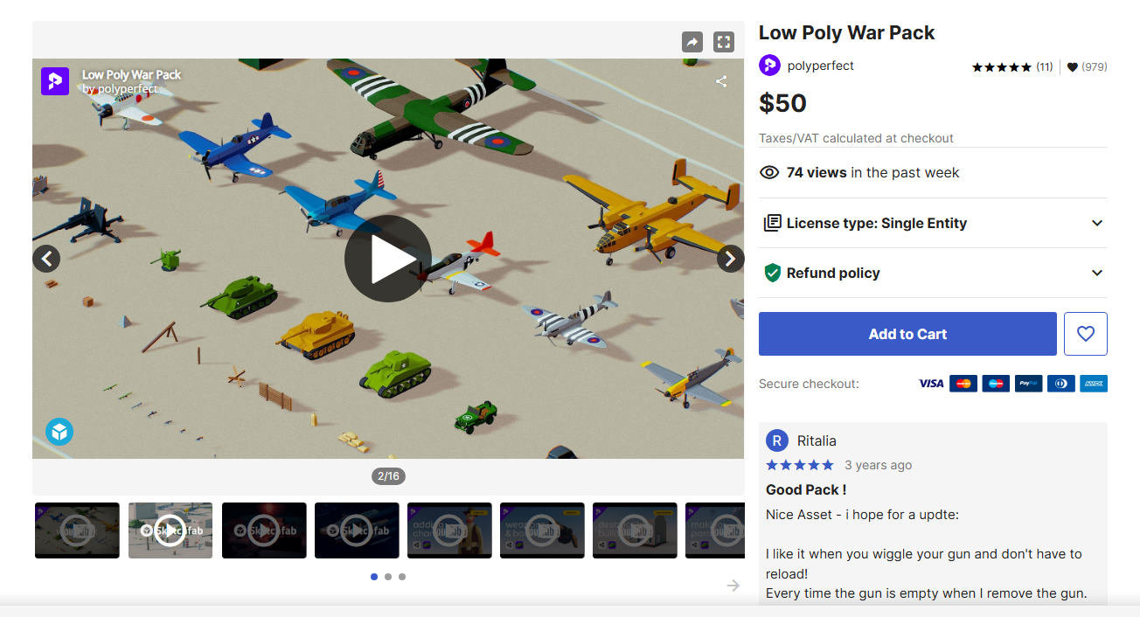

고민해볼만한 에셋들:
Physics Tank Maker
https://assetstore.unity.com/packages/tools/game-toolkits/physics-tank-maker
-50485?srsltid=AfmBOoojfYK08yT5Xbdr7KeBHQxhvc5cH8KRVFRnIFQsasXIra3FtmKq
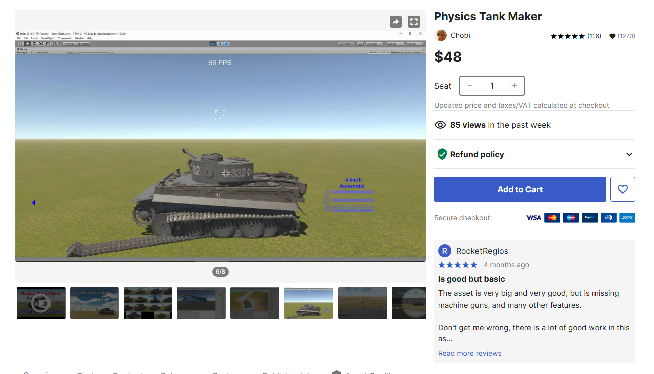
유료 에셋, 하지만 바로 사용 가능한 탱크 prefabs 존재

https://assetstore.unity.com/packages/3d/vehicles/land/ww2-armed-forces-demo-184465

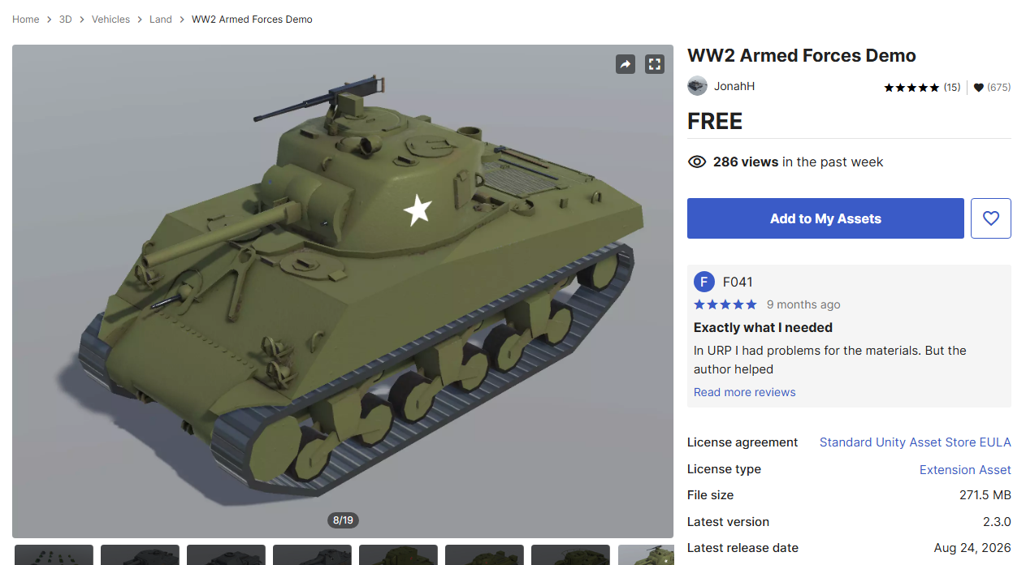
일부분이 존재하는 데모 에셋, 숫자 자체는 적지만 사용해볼만한 가치는 있다 생각함.

